
Liebe Mitglieder des Runden Tisches
gegen häusliche Gewalt im Rhein-Sieg-Kreis,

dieser letzte Newsletter im Jahr 2025 soll mit einem Zitat von Dietrich Bonhoeffer beginnen: „Wer wird Weihnachten recht feiern? Wer alle Gewalt, alle Ehre, alles Ansehen, alle Eitelkeit, allen Hochmut, alle Eigenwilligkeit endlich niederlegt an der Krippe.“

AKTUELLES

… Termine …

Die nächste Sitzung des Runden Tisches gegen häusliche Gewalt im Rhein-Sieg-Kreis findet am Donnerstag, den 26. März 2026, um 9:00 Uhr im Kreishaus (Dr.-Franz-Möller-Saal, 1. OG) statt. Eine Einladung erfolgt zu gegebener Zeit.

… Aktuelles aus der Region …

Häusliche Gewalt darf nicht länger ein Tabuthema sein. Vor diesem Hintergrund fanden zum diesjährigen Internationalen Tag gegen Gewalt an Frauen am 25. November zwei kreisweite Aktionen statt: Mit der Fortführung der Brötchentütenaktion „Gewalt kommt uns nicht in die Tüte!“ wurden Betroffene und ihr Umfeld beim alltäglichen Brötchenkauf auf mögliche regionale Hilfsangebote aufmerksam gemacht.

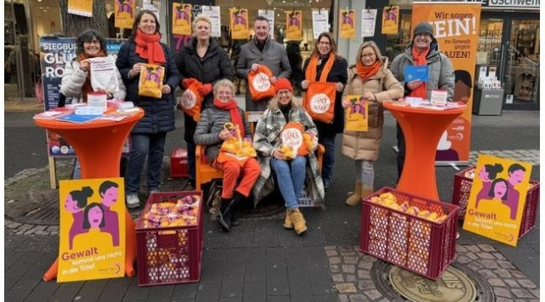
An der „Goldenen Ecke“ in Siegburg informierte ein breites Bündnis zum Thema und gab Tipps, was man tun kann, wenn Opfer von Gewalt (geworden) ist oder Opfer kennt.

Die Fortführung der kreisweiten Präventions-Aktion „Orange Bank gegen Gewalt“ rückt das Thema stärker in die einzelnen Kommunen und damit in das Zentrum der öffentlichen Wahrnehmung; jede Bank ist mit einer Plakette versehen, die auf regionale Hilfsangebote verweist.

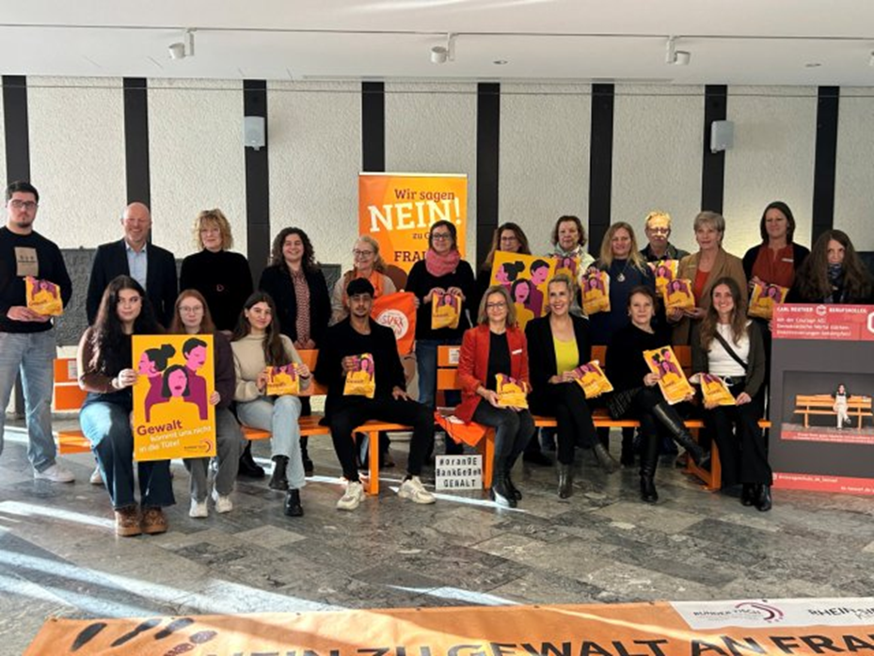

Die Besonderheit der Aktion besteht im präventiven Ansatz: Durch flankierende Veranstaltungsangebote für Lehrende, Schülerinnen und Schüler in Form von Workshops und Vorträgen wurden diese zu geschlechtsspezifischer Gewalt sensibilisiert und über das vorhandene regionale Unterstützungsnetzwerk informiert. So knacken wir nun im Rhein-Sieg-Kreis zum Ende des Jahres die 70-er Marke: es gibt dann über 70 orange Bänke! Der Rhein-Sieg-Kreis ist damit absoluter Vorreiter in dieser Koordinierung und dem Verknüpfen der Bank mit den Workshops an Schulen!

+++

Zahlreiche Medieninformationen säumten den Internationalen Tag gegen Gewalt, u. a. diese hier:
https://www.rundschau-online.de/region/rhein-sieg/rhein-sieg-kreis-farbe-bekennen-gegen-gewalt-an-frauen-1156531

Am Internationalen Tag gegen Gewalt an Frauen veröffentlichen auch die Vereinten Nationen erschreckende Zahlen: Mehr als 80.000 Frauen sind im vergangenen Jahr Opfer von Femiziden geworden – die meisten von ihnen in ihrer Partnerschaft:
https://www.tagesschau.de/ausland/amerika/un-bericht-gewalt-frauen-100.html

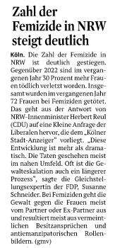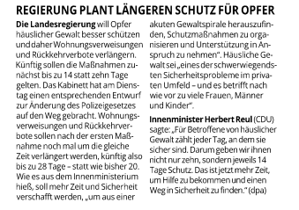

+++

Das Ministerium für Kinder, Jugend, Familie, Gleichstellung, Flucht und Integration hat erste Überlegungen für die Umsetzung des Gewalthilfegesetzes in NRW angestellt. Die Ausgangsanalyse und Entwicklungsplanung ebenso wie ein Gesetzgebungsverfahren für ein Landesausführungsgesetz sollen bis zum 31.12.2026 abgeschlossen sein.

… Interessantes aus Deutschland …

Häusliche Gewalt gegen Frauen auf Höchststand:
https://www.dashoefer.de/dasgleichstellungswissen/newsletter/artikel/auf-neuem-hoechststand-haeusliche-gewalt-gegen-frauen-nimmt-weiter-zu.html?wa=GLB25N-48&nl=118658&utm_medium=newsletter&utm_source=ONL-GLEICH&utm_campaign=GLB25N-48

+++
Auch das Bundeslagebild Häusliche Gewalt 2024 bestätigt dies leider:
https://www.bka.de/SharedDocs/Downloads/DE/Publikationen/JahresberichteUndLagebilder/HaeuslicheGewalt/HaeuslicheGewalt2024.html?nn=219004

+++

Außerdem möchte ich Sie auf den ersten Periodischen Bericht der Berichterstattungsstelle geschlechtsspezifische Gewalt des Deutschen Instituts für Menschenrechte aufmerksam machen. Darin wird umfassend dargestellt, wie Deutschland die Verpflichtungen aus der Istanbul-Konvention umsetzt und in welchen Bereichen weiterhin großer Handlungsbedarf besteht.
Zwei begleitende Factsheets fassen die wichtigsten Ergebnisse zusammen:
https://www.institut-fuer-menschenrechte.de/fileadmin/Redaktion/Publikationen/Fact_Sheet/Factsheet_GeschlechtsspezGewalt_Fragen_und_Antworten1.pdf

https://www.institut-fuer-menschenrechte.de/fileadmin/Redaktion/Publikationen/Fact_Sheet/Factsheet_Monitor_GeschlechtsspezGewalt_Zur_Umsetzung_der_Istanbul-Konvention_in_Deutschland.pdf

+++

Mit mehreren Gesetzesänderungen will die Bundesregierung den Schutz vor häuslicher Gewalt verbessern. Einen entsprechenden Gesetzentwurf von Bundesjustizministerin Dr. Stefanie Hubig hat das Kabinett am 19.11.2025 beschlossen. Der Gesetzentwurf sieht insbesondere vor, dass Familiengerichte Gewalttäter zum Tragen von elektronischen Fußfesseln verpflichten können. Außerdem sollen sie Gewalttäter zur Teilnahme an sozialen Trainingskursen, etwa Anti-Gewalt-Trainings, oder Gewaltpräventionsberatungen verpflichten können.

… Spenden-Aktion …

Um von sexualisierter Gewalt betroffenen Menschen weiterhin Beratung und Begleitung zeitnah anbieten zu können, hat die Beratungsstelle gegen sexualisierte Gewalt in Bonn mit Unterstützung der Sparkasse KölnBonn auf der Plattform www.hiermitherz.de einen Spendenaufruf gestartet. Unter dem nachstehenden Titel kann die Arbeit der Beratungsstelle unterstützt werden:

https://www.hiermitherz.de/project/orangedays2025-hilfe-fuer-traumatisierte-menschen-nach-sexualisi/

Ab dem 1.12.2025 verdoppelt die Sparkasse KölnBonn jetzt zusätzlich jede private Spende zwischen 5 EUR und 500 EUR, solange der Fördertopf reicht.

Ich wünsche Ihnen eine schöne Vorweihnachtszeit! ✨

Mit freundlichen Grüßen

Inga Josko
für das Organisationsteam

Alexandra Fausten, Frauen- und Kinderschutzhaus Troisdorf
Heike Fröhlich, Beratungsstelle gegen sex. Gewalt Bonn
Inga Josko, Stellv. Gleichstellungsbeauftragte RSK
Kerstin Lorenz, Opferschutz Kreispolizeibehörde RSK
Jacqueline Michal, Frauenzentrum Bad Honnef
Katja Milde, Gleichstellungsbeauftragte RSK
Annette Rathschlag, Frauenzentrum Troisdorf
Karl-Josef Wiesner, Jugendamt RSK



